学习主题：快乐的do-re-mi

- 学习目标
同学们，今天我们学习的主题是《快乐的do-re-mi》，这节课我们将学唱歌曲《do-re-mi》，知道该作品是电影《音乐之声》的插曲，能用英文演唱歌曲，尝试找出曲谱写作的小规律，欣赏电影经典片段。

- 学习活动
活动1：介绍歌曲创作背景及相关知识。
活动2：完整聆听歌曲，熟悉歌曲旋律。
活动3：和教师随琴演唱歌谱，引导发现曲谱写作的特点。
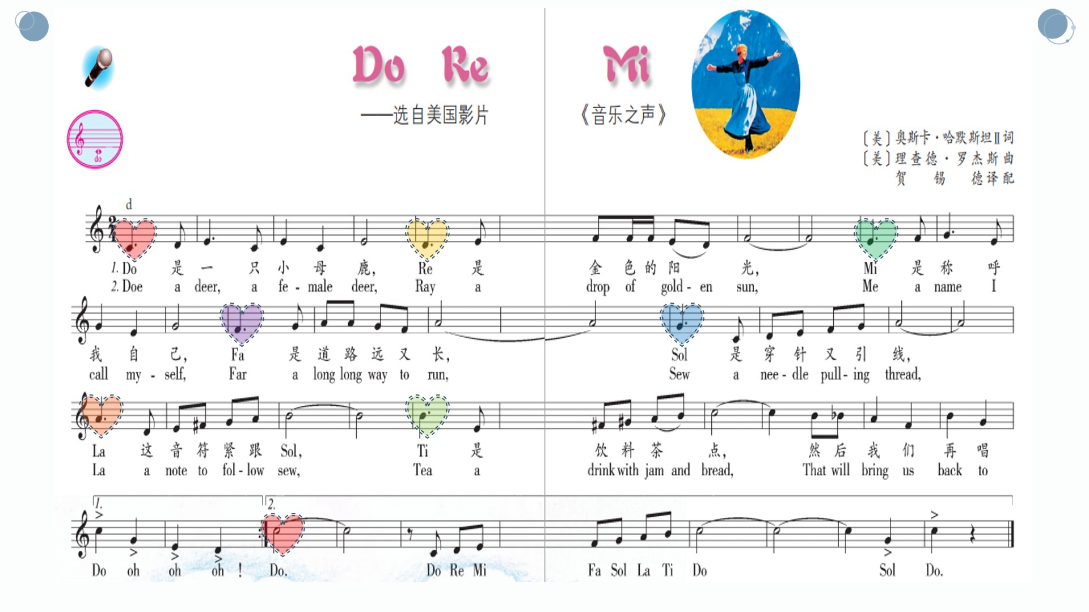
活动4：提示在演唱时需注意的地方。
活动5：欣赏电影片段1。
活动6：尝试用英文演唱歌曲，设计不同的演唱形式。
活动7：欣赏电影片段2。
- 学习资源
- 教材歌片
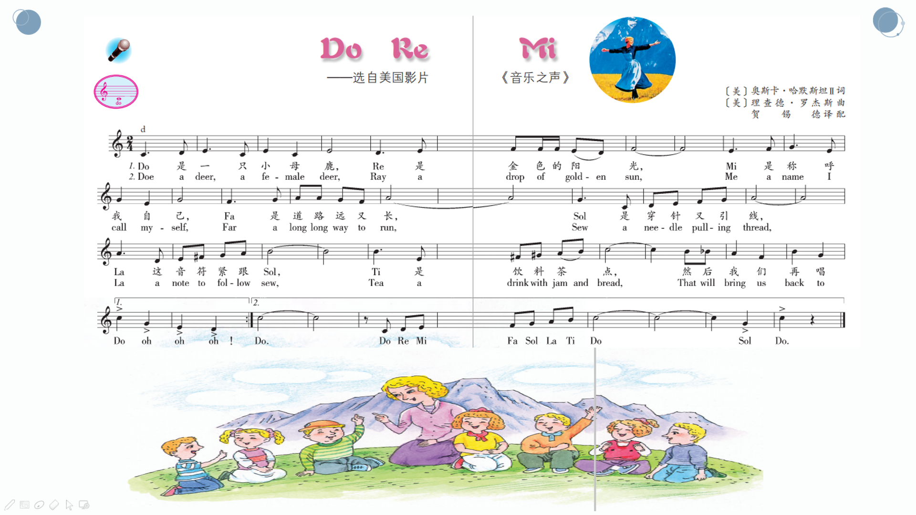
教学资料
- 音乐作品相关知识
